Principio del formulario

Las canciones son fantásticas para [enseñar a los niños nuevos conocimientos](https://www.guiainfantil.com/videos/canciones-infantiles/buenos-dias-cancion-didactica-para-los-ninos/)y también para enseñarles ciertas conductas y valores.

En esta ocasión**te ofrecemos la canción 'A guardar, a guardar',** una canción que se canta en muchas guarderías, kinder y centros de educación infantil. Sin duda, una forma ideal de enseñar a los más peques [a recoger sus cosas](https://www.guiainfantil.com/videos/18/que-hacer-para-que-los-ninos-sean-ordenados/) y a ser más ordenados.

**Letra de la canción A guardar, a guardar, para cantar con los niños**

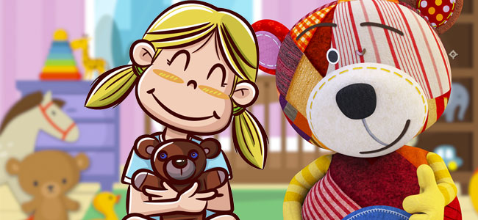

[Amigas y amiguitos](https://www.guiainfantil.com/educacion/amigos.htm)

nos vamos a contar:

Se ha terminado el juego,

ha sido divertido,

ahora toca GUARDAR.

A guardar a guardar

cada cosa en su lugar

sin romper, sin tirar

que mañana hay que volver.

A jugar y guardar

cada cosa en su lugar,

sin romper sin tirar,

que mañana hay que volver.

A todos los juguetes

les vamos a avisar:

por mucho que se quejen,

se escondan o se alejen

los vamos a encontrar.

A guardar a guardar,

cada cosa en su lugar,

sin romper, sin tirar

que mañana hay que volver.

[A jugar y a guardar](https://www.guiainfantil.com/articulos/ocio/juegos/juegos-clasicos-para-ninos/)

cada cosa en su lugar,

sin romper sin tirar,

que mañana hay que volver.

Si alguno queda afuera

lo vamos a buscar

y con mucho cuidado

lo suelto de mi mano

tenemos que GUARDAR.

[A guardar a guardar](https://www.guiainfantil.com/videos/18/que-hacer-para-que-los-ninos-sean-ordenados/)

cada cosa en su lugar,

sin romper, sin tirar

que mañana hay que volver.

A jugar y a guardar

cada cosa en su lugar

sin romper, sin tirar,

que mañana hay que volver.

Amigas y amiguitos

os vamos a contar:

Se ha terminado el juego,

ha sido divertido,

ahora toca GUARDAR.

A guardar a guardar

cada cosa en su lugar,

sin romper, sin tirar

que mañana hay que volver.

A jugar y guardar

cada cosa en su lugar,

sin romper sin tirar,

que mañana hay que volver.

[A todos los juguetes](https://www.guiainfantil.com/236/juguetes-para-cada-edad-del-nino.html)

les vamos a avisar:

por mucho que se quejen,

se escondan o se alejen

los vamos a encontrar.

A guardar a guardar,

cada cosa en su lugar,

sin romper, sin tirar

que mañana hay que volver.

A jugar y a guardar,

cada cosa en su lugar,

sin romper sin tirar

que mañana hay que volver.

Si alguno queda afuera

lo vamos a buscar

y con mucho cuidado

lo suelto de mi mano

tenemos que GUARDAR.

A guardar a guardar,

cada cosa en su lugar,

sin romper sin tirar

que mañana hay que volver.

A jugar y a guardar

[cada cosa en su lugar,](https://www.guiainfantil.com/blog/educacion/aprendizaje/los-trucos-definitivos-del-metodo-marie-kondo-para-ensenar-a-los-ninos-a-ser-ordenados/)

sin romper, sin tirar,

que mañana hay que volver